컷씬 제작 할 때 참고사항

원랜 사진이 3개엿는데 더많이 늘려짐

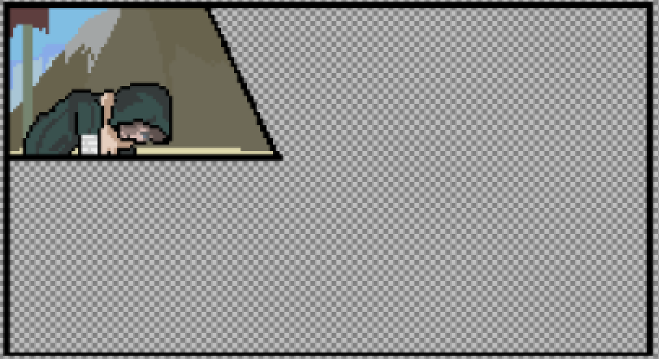

1. 일어남

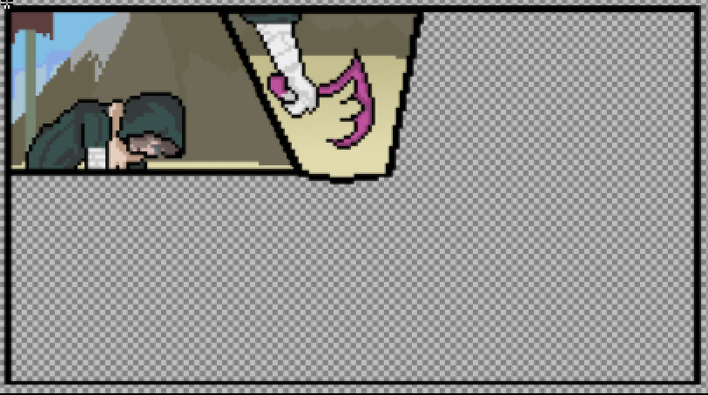

1. 카직스 무기를 챙김

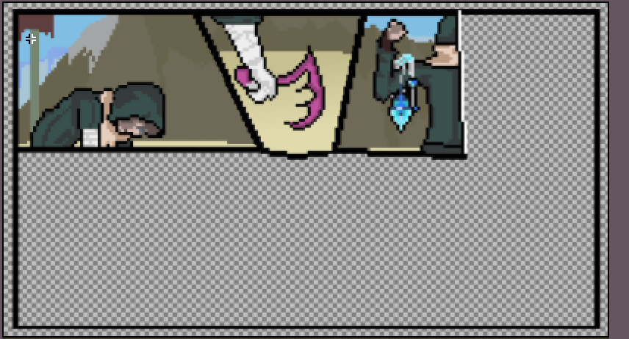

세우아니 무기를 챙김

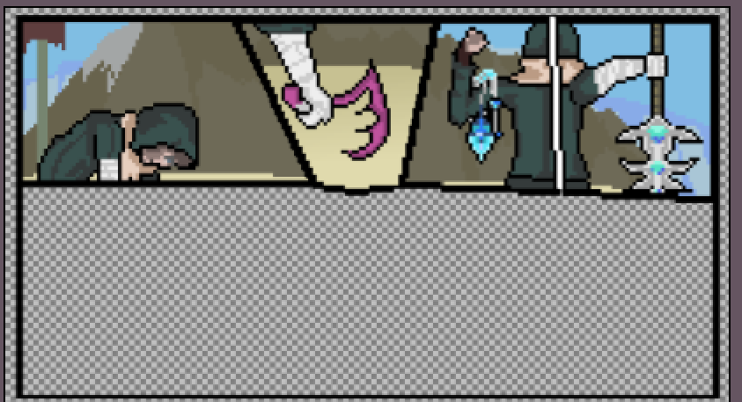

자르반 무기를 챙김

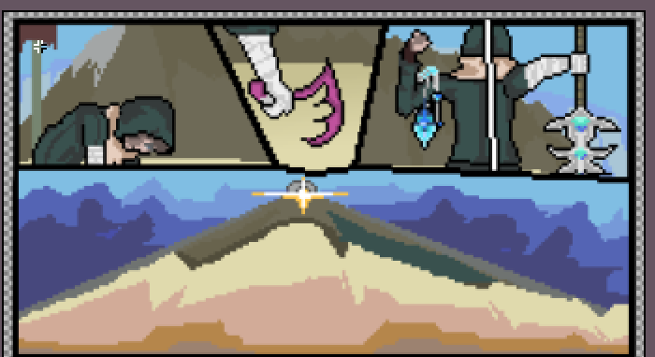

산 정상을 봄

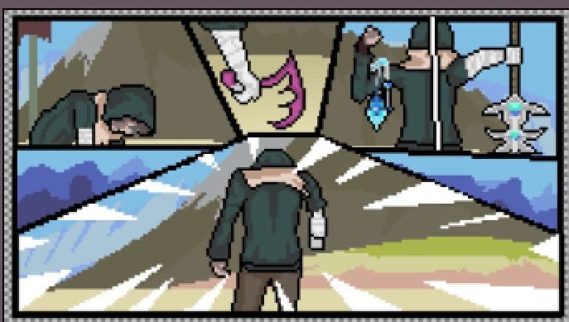

걸어가기 시작함.

이렇게 여러 단계에 나눠서 진행

아무 버튼이나 누를 시, 다른 그림이 저렇게 붙는식으로 하면 됨.